الوحدة الأولى
..................................
الدرس الأول........................ التـاريـخ.......................

5
السؤال الاول:-
أكمل كلا ممايلي:-
1 )تمتد دول مجلس التعاون بين خطي طول ...............و................شرق خط جرينتش
2)تمتد دول مجلس التعاون بين دائرتي عرض.........و.........شمالا
السؤال الثاني :-
رتب دول مجلس التعاون الخليجي تصاعديا ؟
المملكة العربية السعودية
مملكة البحرين
سلطنة عمان
الكويت
قطر

1
السؤال الثالث:-
أكتب حدود دول مجلس التعاون الخليجي البحرية ؟
..................................................
.................................................
................................................
السؤال الثالث:-
استنتج اهمية دول مجلس التعاون الخليجي من خلال الصور ؟

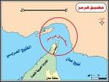 | 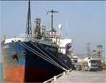 | 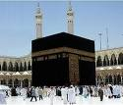
...................  ........................  .......................  ....................... | ....................  .......................  ......................  ...................... | ......................  .......................  .......................  .......................

الدرس الثاني ......................... التـاريـخ.........................
2
السؤال الأول:-

5
أكمل المخطط الذهني التالي؟
المظاهر الجغرافية لدول مجلس التعاون
السؤال الثاني:-
الرياح
نباتات معمره
الهضاب
المناخ
اذكر امثلة لكل مماياتي؟
السهول الساحلية | الجبال الالتوائية | الجبال الانكسارية
...............................  ..............................  3 | ..................................  ................................. | ....................................  ...................................
السؤال الثالث :-
عدد عناصر المناخ ؟ ................................
.................................
................................

السؤال الرابع :-
حددأنواع الرياح التي تهب على دول مجلس التعاون ؟
....................................
..................................
..................................

سجل أنواع نباتات طبيعية تنموفي بيئتك؟
........................................
..........................................
........................................... الدرس الثالث....................... التـاريـخ............................ السؤال الأول :-
4

5
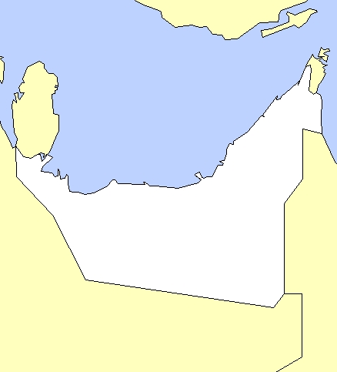
حددعلى الخريطة أبرز المواقع الأثريةفي دول مجلس التعاون ؟

الدرس الرابع ............................. التـاريـخ........................
السؤال الأول:-

5
السؤال الثاني:-
أكمل الجدول التالي؟

اليمامة | البحرين | عمان | المناطق  البيانات
....................  .................... | ..................  .................. | ...................  .................. | الموقع
.................... | .................... | ..................... | حامل الرسالة
..................... | .................... | ..................... | الرد

السؤال الثاني:
ما المقصود بالردة
.............................................................................
6
6
الدرس الخامس...................... التـاريـخ........................
السؤال الأول:-

5
أكمل المخطط الذهني الذي امامك ؟
دوافع الأستعمار
......................................................................................................
....................................................................................................
...................................................................................................

السؤال الثاني:-
صنف المواد التجارية حسب الدول المنتجة لها؟
حرير-جلود- تمور-خزف-توابل -سجاد-احجاركريمة –خشب-عاج-حيوانات
افريقيا | فارس | الهند | الصين
.......................  .......................  ..................... | .....................  .....................  .................... | ..................  ....................  .................... | ...............  ...........  .............

السؤال الثالث:-
الاستعمار هو...................................................................................
7
الوحدة الثانية
...............................
الدرس الأول....................... التـاريـخ........................

5
السؤال الأول :-
رتب خطوات قيام دول مجلس التعاون الخليجي؟
مقابلات بين القادة الخليجيين
اجتماع وزراء حارجية دول الخليج بالرياض
جولة وزير خارجية الكويت في الدول الخليجية
اعلان قيام دول مجلس التعاون الخليجي
السؤال الثاني :-
اكتب مقومات الوحدة والترابط ؟
مقومات الوحدة والترابط

8
السؤال الثالث:-
أجب عن الأسئلة التالية ؟
أهداف مجلس التعاون الخليجي
..........................................................................................................................................................................................................................

انجازات المجلس
.........................................................................................................................................................................................................................

يتكون المجلس التنظيمي لمجلس التعاون
.......................................................................................................................................................................................................................................................................................................................................

9
الدرس الثاني........................ التـاريـخ........................

5
السؤال الأول:-
اختار الاجابة الصحيحة من بين البدائل التالية ؟
تم الاعلان عن قيام الاتحاد في عام
1977 1972 1999
تعد العملة من اوجة
الاختلاف التشابه ليس مما سبق
تعد اللغة العربية من اوجه
الاختلاف التشابه ليس مما سبق
السؤال الثاني:-
وضح اوجه الشبه من النواحي التالية ؟
اقتصاديا | سياسيا | ثقافيا
..................................... | ...................................... | .....................................
....................................... | ..................................... | .....................................

10
الدرس الثالث......................... التـاريـخ........................

5

السؤال الأول:-
وضح دور دول مجلس التعاون الخليجي في المحافظة على الموروث الثقافي ؟
..................................................................................................................................................................................................................................................

السؤال الثاني :-
اشطب الكلمات التالية للحصول على كلمة السر.( ......... ت )؟
(درهم -رزفة – قنص-قطر)
ر | ط | ق | د
ا | ر | ن | ر
ا | م | ص | هــ
ا | ل | ا | م
ـــه | ف | ز | ر

11
الدرس الرابع....................... التـاريـخ........................

5
السؤال الأول :-
قارن بين الماجدي والصباح في الجدول التالي ؟

الصباح | الماجدي
................................ | ............................... | الأسم
................................ | ............................... | تاريخ الميلاد
................................... | ................................... | الأعمال
.................................. | .............................. | تاريخ الوفاة

12
الوحدة الثالثة
..................................
الدرس الأول........................ التـاريـخ........................

السؤال الأول:-

5
رتب دول مجلس التعاون تنازليا طبقا لعدد السكان 2003؟
الامارات
البحرين
قطر
الكويت
السعودية
عمان
السؤال الثاني :-
العوامل المؤثرة بازدحام السكان ؟
.......................................................................................................................................................................................................................................
13

السؤال الثالث:-
لاحظ الصور واكتب اسماء حكام دول مجلس التعاون الخليجي؟

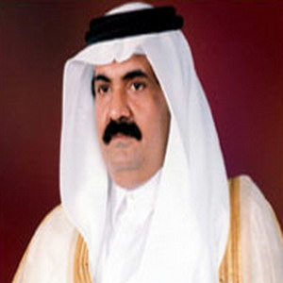 | 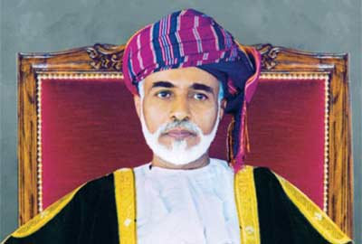 | 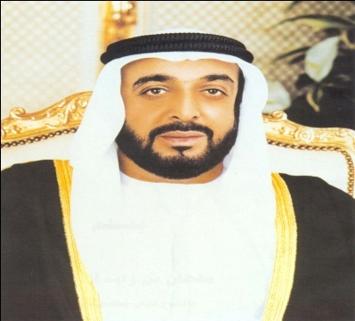
............................. | .................................. | ...............................
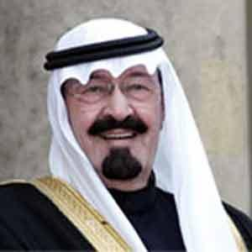 | 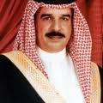 | 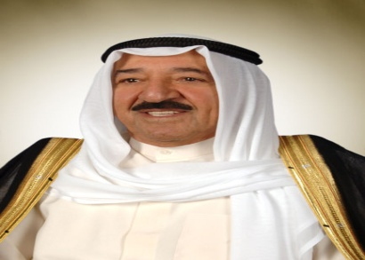
................................. | .................................... | ...............................

14

الدرس الثاني................... التـاريـخ........................

5
السؤال الأول:-
لاحظ الصور واستنتج نوع النشاط الاقتصادي وصنفها الى انشظة خدمية او انتاجية ؟
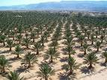 |  | 
........................ | ....................... | ....................
 | 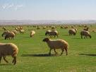  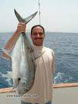
......................... | ....................... | ........................
15
الدرس الثالث.......................... التـاريـخ........................

5
السؤال الأول :-
قارن بين الصادرات والواردات من حيث التعريف وذكر الامثلة ؟
الصادرات | الواردات
................................  ................................ | .............................  ........................... | التعريف
...............................  .............................. | ..........................  ............................ | الامثلة

السؤال الثاني :-
تعرف من خلال الصور على نوع العلاقة (انسانية –سياسية –اقتصادية )
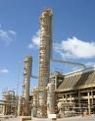 |  | 
........................ | ......................... | .......................
16
الوحدة الرابعة
الدرس الأول..................... التـاريـخ..................
السؤال الأول:-

5
الأسرة هي..........................................................................
السؤال الثاني :-
أكمل المخطط الذهني الأتي؟
الدينية
....................

الثقافية
....................
الاقتصادية
.......................
الاجتماعية
........................
واجبات الاسرة نحو الابناء

17

الدرس الثاني................. التـاريـخ...................

5

السؤال الأول :-
الصق صور تدل علىاستخدامات التطور التقني بحياتنا اليومية؟

18
الدرس الثالث.......................... التـاريـخ........................

5
السؤال الأول:-
وضح مصادر اقتصاديات دول مجلس التعاون الخليجي ؟

مصادر حديثة
..............................
.................................
مصادر قديمة
..........................
............................

السؤال الثاني :-
الاتحاد الجمركي هو........................................................................
……………………………………………………….
19

